Zentralistische Pläne gefährden gute Versorgung vor Ort
2. April 2019 / Magdeburg – Bundesgesundheitsminister Jens Spahn will mit seinem „Faire-Kassenwahl-Gesetz“ regionale Krankenkassen bundesweit öffnen. Werden Spahns Pläne so umgesetzt, würde sich dies stark auf die Versorgung vieler Versicherter in Sachsen-Anhalt auswirken, kritisiert der Verwaltungsrat der AOK Sachsen-Anhalt.

Die AOK Sachsen-Anhalt hat in den letzten Jahren hervorragend gewirtschaftet. Einzigartige, regionale Versorgungsprogramme wie z.B. bei chronischer Niereninsuffizienz zeigen ihre Wirkung nicht nur mit rückgehenden Dialysezahlen, sondern auch mit dabei einhergehender sinkender finanzieller Belastung. Zudem fanden in den letzten fünf Jahren rund 245.000 neue Versicherte den Weg zur AOK.
Sollte Spahns Gesetzesvorhaben so verabschiedet werden und die AOK Sachsen-Anhalt zukünftig bundesweit geöffnet werden, profitieren Versicherte und ihre Arbeitgeber aus Sachsen-Anhalt wohl weniger von den guten Ergebnissen ihrer Krankenkasse. Statt um passgenaue und innovative Versorgungslösungen würde sich der Wettbewerb zukünftig vor allem um den Preis drehen. Vertreter der AOK-Selbstverwaltung plant er, aus dem GKV-Spitzenverband herauszulösen.
„Das lehnen wir entschieden ab“, sagt Susanne Wiedemeyer, Vorsitzende des Verwaltungsrats der AOK Sachsen-Anhalt. „Entscheidungen sollten weiterhin durch die Vertreter der Versicherten und der Arbeitgeber getroffen werden, doch Herr Spahn will sie vor die Tür setzen“, erklärt sie am Rande der Verwaltungsratssitzung am 2. April in Magdeburg. „Die Versorgung unserer Versicherten findet vor Ort statt. Statt dies zu fördern, sollen unsere Spielräume für gute Verträge mit Ärzten und Kliniken eingeschränkt werden. In dem Gesetzesentwurf sehe ich keine Anreize zur qualitativ besseren Versorgung. Stattdessen schert Spahn alle Kassen und ihre regionalen Bedingungen über einen Kamm und will mit Berliner Bürokratie unsere Selbstverwaltungsrechte beschneiden“, äußert sich Wiedemeyer, die als DGB-Vorsitzende in Sachsen-Anhalt die Interessen der Versicherten im AOK-Verwaltungsrat vertritt.
Auch die Arbeitgeberseite des Verwaltungsrats findet klare Worte für Spahns Pläne: „Was Minister Spahn hier umsetzen will, ist mit nichts zu rechtfertigen. Die oftmals kritischen Positionen der Arbeitgeber in der Selbstverwaltung sind ihm wohl ein Dorn im Auge“, sagt Traudel Gemmer, alternierende Vorsitzende im AOK Verwaltungsrat. „Die beste Versorgung hier vor Ort ist das Ziel der AOK-Sachsen-Anhalt. Unternehmen bieten wir beispielsweise maßgeschneiderte Programme für betriebliches Gesundheitsmanagement an. Solche Programme ließen sich unter diesen Bedingungen für eine bundesweite Versorgung kaum leisten. Eine regionale Struktur mit Ansprechpartnern vor Ort wäre wohl kaum aufrechtzuerhalten“, schätzt Gemmer ein.

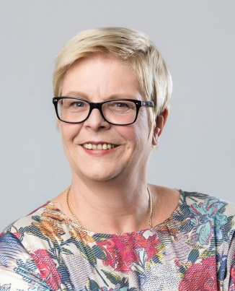
Traudel Gemmer, alternierende Vorsitzende des Verwaltungsrats der AOK Sachsen-Anhalt. Foto: Mahler / AOK Sachsen-Anhalt
Susanne Wiedemeyer, Vorsitzende des Verwaltungsrats der AOK Sachsen-Anhalt. Foto: Mahler / AOK Sachsen-Anhalt

